STONOTENSKI SAVEZ SRBIJE

PRIRUČNIK ZA NACIONALNE VRHOVNE SUDIJE

Prevod: Mirko Budinčević
Recenzija: Milana Mitrić Ašković

Novi Sad, decembra 2014

Izvod prevoda iz ITTF Handbook 2014.

3.6ŽREB ZA TAKMIČENJA NA ISPADANJE

3 6.1 Slobodna mesta i učesnici

3.6.1.1 Kada se primenjuje sistem igranja na ispadanje, broj mesta u prvom kolu uvek mora biti stepen broja 2.

3.6.1.1.1 Ako je broj mesta veći od broja prijavljenih tada u prvom kolu treba da bude onoliko slobodnih mesta koliko nedostaje prijavljenih.

3.6.1.1.2 Ako je broj mesta manji od broja prijavljenih tada se održavaju predtakmičenja (kvalifikacije) tako da broj igrača iz predtakmičenja i broj prijavljenih igrača koji direktno učestvuju zajedno čine traženi broj mesta.

3.6.1.2 Slobodna mesta će se u prvom kolu rasporediti što je moguće ravnomernije, a postavljaju se redom najpre protiv nosilaca prema rang listi.

3.6.1.3 Učesnici koji su se kvalifikovali iz predtakmičenja treba da se što je moguće ravnomernije raspodele među polovine, četvrtine, osmine ili šesnaestine već prema potrebi.

3.6.2 Određivanje igrača prema rang listi

3.6.2.1 Najviši po rangu na listi prijavljenih igrača treba da budu postavljeni za nosioce tako da se ne mogu sastati pre završnih kola takmičenja.

3.6.2.2 Broj prijavljenih igrača koji se određuju za nosioce ne sme da premašuje broj prijavljenih učesnika za prvo kolo takmičenja.

3.6.2.3 Prvorangirani igrač mora da se postavi na vrh prve polovine žreba, a drugi igrač po rangu na dno druge polovine. Ostali prijavljeni nosioci biće žrebom postavljeni na određena mesta i to:

3.6.2.3.1 treći i četvrti igrač po rangu treba da budu žrebom postavljeni na kraju prve i na početku druge polovine,

3.6.2.3.2 igrači od petog do osmog treba da budu žrebom postavljeni na donja mesta u neparnim četvrtinama i na gornja mesta u parnim četvrtinama,

3.6.2.3.3 igrači od devetog do šesnaestog treba da budu žrebom postavljeni na donja mesta u neparnim osminama i gornja mesta uparnim osminama,

3.6.2.3.4 igrači od sedamnaestog do tridesetdrugog treba da budu žrebom postavljeni na donja mesta u neparnim šesnaestinama inagornjamesta u parnimšesnaestinama.

3.6.2.4 U ekipnom takmičenju na ispadanje, samo najviše rangirana ekipa jednog saveza može biti postavljena za nosioca.

3.6.2.5 Postavljanje nosilaca mora da se uradi na osnovu najnovije rang liste ITTF-a osim:

3.6.2.5.1 kada su svi prijavljeni igrači izabrani za nosioce iz saveza koji pripadaju istoj kontinentalnoj federaciji, za rangiranje će se koristiti najnovija rang lista te federacije,

3.6.2.5.2 kada su svi prijavljeni igrači izabrani za nosioce iz istog saveza, za rangiranje će se koristiti najnovija rang lista tog saveza.

3.6.3 Određivanje nosilaca prema nominaciji saveza

3.6.3.1 Prijavljeni igrači i parovi iz istog saveza treba da budu raspoređeni tako da se igrači ne mogu sastati pre zadnjih kola takmičenja, koliko god je to moguće.

3.6.3.2 Igrači, parovi ili ekipe prijavljeni od jednog saveza treba da budu na listi rangirani opadajuće po snazi, počev sa bilo kojim igračem na rang listi korišćenoj za određivanje nosilaca, po redosledu te liste.

3.6.3.3 U svakoj disciplini, dva prvorangirana iz jednog saveza biće žrebom određeni u različite polovine, a treći i četvrti u četvrtine u kojima se ne nalaze prva dva.

3.6.3.4 Učesnici rangirani od petog do osmog mesta biće, što je moguće ravnomernije, žrebani u osmine u kojima se ne nalaze igrači rangirani od prvog do četvrtog mesta.

3.6.3.5 Učesnici rangirani od devetog do šesnaestog mesta treba da budu što je moguće ravnomernije raspoređeni u šesnaestine u kojima nema igrača ili parova sa višim rangom i tako dalje dok svi prijavljeni ne budu raspoređeni.

3.6.3.6 Muški ili ženski par sastavljen od igrača iz raznih saveza, smatraće se parom saveza kome pripada više rangirani igrač na svetskoj rang listi, ili ako ni jedan igrač nije na toj rang listi, onda na odgovarajućoj rang listi kontinentalnog saveza. Ukoliko ni jedan igrač nije na svetskoj ili kontinentalnoj rang listi, par će se smatrati članom saveza čija je ekipa rangiranavišenaodgovarajućojsvetskojekipnojranglisti.

3.6.3.7 U mešovitim parovima, par sastavljen od igrača raznih saveza, smatraće se paromsavezačiji je muški partner.

3.6.3.8 Par sastavljen od igrača iz različitih saveza smatraće se parom jednog od dva saveza.

3.6.3.9 U predtakmičenjima, prijavljeni igrači iz istog saveza, sve do broja kvalifikacionih grupa, treba da se žrebaju u odvojene grupe tako da igrači budu što je moguće više odvojeni, a prema odredbama iz 3.6.3.3-5.

3.6.4 Izmene

3.6.4.1 Izmene završenog žreba mogu se vršiti samo uz odobrenje odgovornog rukovodećeg odbora, i kada je to potrebno, uz opštu saglasnost predstavnika saveza koji su neposredno zainteresovani.

3.6.4.2 Žreb može da se izmeni samo da se isprave greške, stvarni nesporazumi u obaveštavanju i prihvatanju prijava, da se ispravi ozbiljna neusklađenost predviđena u 3.6.5. ili da se naknadno uvrste igrači ili parovi po članu 3.6.6.

3.6.4.3 Kada su počeli susreti u nekoj disciplini tada u toj disciplini ne može biti drugih izmena u žrebu osim potrebnih brisanja. Za primenu ovog pravila kvalifikaciona takmičenja se smatraju odvojenom disciplinom.

3.6.4.4 Ni jedan igrač se ne može brisati bez njegovog pristanka, osim kada je diskvalifikovan. Pristanak za brisanje mora da preda igračlično ako je prisutan ili njegov ovlašćenipredstavnik ako je odsutan.

3.6.4.5 Ne može se izvršiti izmena u parovima ako su oba igrača prisutna i spremna za igru. Povreda, bolest ili odsutnost jednog igrača može se prihvatiti kao razlog za izmenu.

3.6.5. Ponovno žrebanje

3.6.5.1 Osim u slučaju dozvoljenom po 3.6.4.2, 3.6.4.5 i 3.6.5.2. pozicija igrača u žrebu se ne sme menjati osim ako iz bilo kog razloga žreb postane ozbiljno neuravnotežen. Tada treba da se izvrši ponovno žrebanje discipline, kad god je to moguće.

3.6.5.2 Izuzetno, ako je neravnoteža nastala zbog odsutnosti nekoliko nosilaca iz istog dela žreba, a nemoguće je izvršiti ponovni žreb, preostali nosioci mogu biti ponovo postavljeni prema rang listi i ponovo žrebani na mesta nosioca koliko je moguće, ostavljajući ostatak žreba nepromenjen.

3.6.6 Dodavanje

3.6.6.1 Igrači koji nisu obuhvaćeni prvobitnim žrebom mogu biti dodati kasnije po odluci odgovornog rukovodećeg odbora i s pristankom vrhovnog sudije.

3.6.6.2 Bilo koje slobodno mesto među nosiocima u žrebu će biti prvo popunjeno žrebanjem najjačih igrača ili parova prema rang listi. Preostali novi igrači ili parovi će se žrebati u slobodna mesta nastala zbog odsustva ili diskvalifikacije, a zatim na prazna mesta koja nisu naspram nosećih igrača ili parova.

3.6.6.3 Igrači ili parovi koji bi, da su obuhvaćeni u prvobitnom žrebu bili izabrani za nosioce po redosledu jačine, mogu biti žrebani samo u prazna mesta nosilaca.

Prevod dela teksta iz „Handbook for tournament referees“, 6-th edition, jun 2011

2 METODE TAKMIČENJA

2.1 Osnovni sistemi

2.1.1 Osnovni sistemi takmičenja su: na ispadanje (knock out) ili po grupama (round-robin), koji mogu da se koriste zasebno ili u kombinaciji. U sistemu na ispadanje takmičari se raspoređuju po parovima i pobeđeni ispadaju odmah ili posle unapred određenog broja poraza,dok pobednici nastavljaju. Igra se sve dok ne ostane samo jedan učesnik (igrač, par ili ekipa) i on je pobednik . U grupnom sistemu takmičenja učesnici su razvrstani po grupama i svaki učesnik igra sa svima u grupi; rezultati tih mečeva se koriste da bi se odredio poredak.

2.1.2 Sistem na ispadanje sa jednim porazom je uobičajen i odvija se po priloženoj šemi na slici 2.1. Sistem na ispadanje tek posle drugog poraza, po šemi na slici 2.2, pruža drugu mogućnost poraženom za nastavak takmičenja, sa pozicije koja zavisi od kola u kojem je doživeo prvi poraz. Ukoliko u poslednjem meču pobedi učesnik koji je imao već jedan poraz, mora da se odigra i „majstorica“.

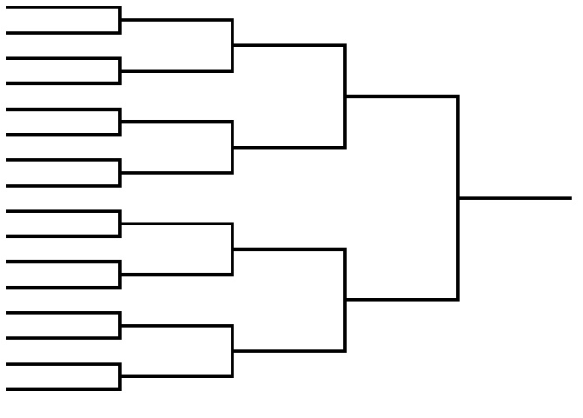
slika 2.1 Sistem na ispadanje sa jednim porazom

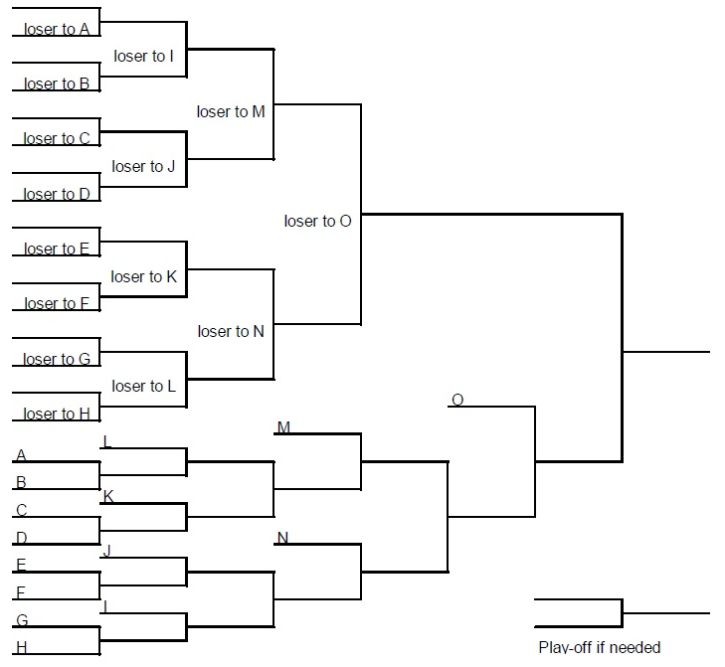
Slika 2.2 Sistem na ispadanje posle drugog poraza

2.1.3 Progresivni sistem na ispadanje prikazan na slici 2.3, je korisna alternativa grupnom sistemu jer i u njemu dobijamo rangiranje učesnika. U njemu i pobeđeni nastavljaju da se takmiče međusobno baš kao i pobednici. To znači da pobeđeni u prvom kolu ima plasman u donjoj polovini a ako izgubi i u drugom kolu plasiraće se u donjoj četvrtini itd. Prvo mesto će osvojiti učesnik koji je ostao neporažen u svim kolima dok će, na primer,učesnik sa samo dve pobede, ito u poslednjem i pretposlednjem kolu, biti rangiran kao četvrti od kraja.

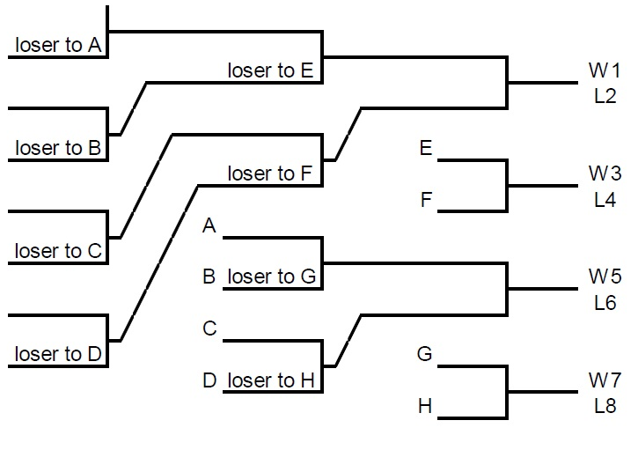
Slika 2.3 Progresivni sistem na ispadanje

2.1.4 Ukoliko je broj učesnika unavedenim sistemima na ispadanje 2^{n}, tada se ukupan broj mečeva računa po sledećim obrascima:

sa jednim porazom | sa dva poraza | progresivni
2^{n} – 1 | 2^{n+1}-1 ili 2^{n+1}-2 | n2^{n-1}

2.1.5 Prednosti grupnog sistema su da svi učesnici igraju više od jednog meča i što se dobija njihovo rangiranje, a nedostaci što nema „finalnog“ meča išto porastom broja učesnika (n) rapidno raste broj mečeva u grupi (n(n-1)/2).

2.2 Redosled igranja po grupama

2.2.1 Ukoliko nema posebnih zahteva, uobičajeno je da se redosled odigravanja u grupi odvija prema Bergerovim tablicama za određen broj učesnika. Ponekad, iz određenih razloga, želimo da se pojedini mečevi odigravaju u određenim kolima.Često su to susreti koje hoćemo da se odigraju u poslednjem kolu a što jasno utiče na određivanje svih parova prethodnih kola. Na slici 2.6 je prikazan raspored kada se u poslednjem kolu sastaju približno podjednako rangirani učesnici. U njemu su prethodna kola sačinjena tako da se pozicija učesnika broj 1 fiksira dok se pozicije od broja 2 do 8 rotiraju u smeru kazaljke na satu.

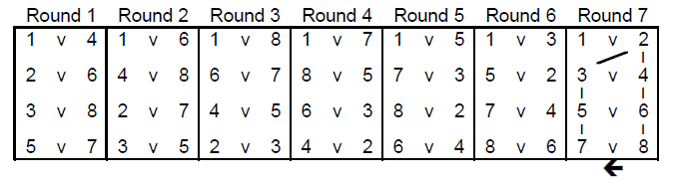

2.2.2 Na slici 2.7 je prikazan raspored u situaciji kada prva dva iz grupe nastavljaju takmičenje. Očekuje se odlučujući okršaj između drugorangiranog i trećerangiranog učesnika, pa je njihov meč predviđen u poslednjem kolu.

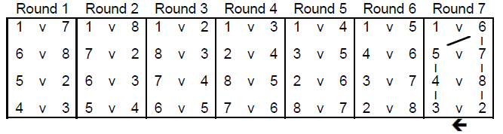

2.2.3 Ponekad, kada učesnici po grupama nisu svrstavani po rangu, može se desiti da se u istoj grupi nađu učesnici iz istog saveza ili istog kluba. Njihove međusobne susrete treba podesiti tako da budu odigrani što ranije.

2.3 Računanje redosleda u grupi

2.3.1 Za računanje redosleda u grupi koristimo sledeće podatke, poređane po važnosti kao što sledi:meč bodovi, količnik meč bodova ako su učesnici ekipe, količnik setova, količnik poena. Čim se kod nekih učesnika desi poklapanje podataka formira se podtabela samo njihovih međusobnih susreta i računanje kreće iz početka. Ako se posle bilo koje faze korišćenja podataka nekim učesnicima odredi pozicija u grupi, rezultati susreta u kojima su oni učestvovali isključuju se iz daljih razmatranja potrebnih za odlučivanje o poziciji preostalih učesnika. Ukoliko su svi podaci za grupu učesnika isti, redosled se određuje kockom.

2.3.2 Pobednik meča dobija 2 meč boda i kada se protivnik nije pojavio. Poraženi dobija 1 meč bod za odigrani a 0 meč bodova za neodigrani. Meč koji je započet a nije završen se tretira kao neodigrani meč.

2.3.7 Ako je meč započet a nije završen svi neodigrani setovi se registruju rezultatom 11-0. Prekinuti set se registruje sa 11 prema dotle postignutom broju poena poraženog, odnosno za dva poena više od tog broja ukoliko je set ušao u „razliku“.

2.4 Kvalifikaciona takmičenja

2.4.1 Ukoliko je u takmičenju na ispadanje broj učesnika veći od broja mesta u glavnoj tabeli, za učesnike koji nisu nosioci se organizuju kvalifikacije po nekom od sistema iz paragrafa 2.1. Po završetku kvalifikacija pobednici se žrebaju na unapred predviđena mesta u glavnoj tabeli. Na slici 2.17 je prikazana kvalifikacija sistemom na ispadanje gde u trećem kolu gubitnici ne ispadaju već se usmeravaju na pobednika susedne grane. Na slici 2.18 je šema kvalifikacija koja počinje po grupama iz kojih prvi i drugi nastavljaju sistemom na ispadanje. Na slici 2.19 je šema koja počinje po grupama a nastavlja sistemom na ispadanje, gde se prvi iz prve grupe sastaje sa drugim iz druge grupe i obrnuto. Za razliku od toga, na slici 2.20 je prikazana šema gde se prvi iz prve grupe voljom žreba sastaje sa prvim ili drugim iz druge grupei obrnuto. Na slici 2.21 je prikazana šema kada samo pobednici grupa nastavljaju kvalifikacije i to sistemom na ispadanje u kojem se parovi određuju žrebom.

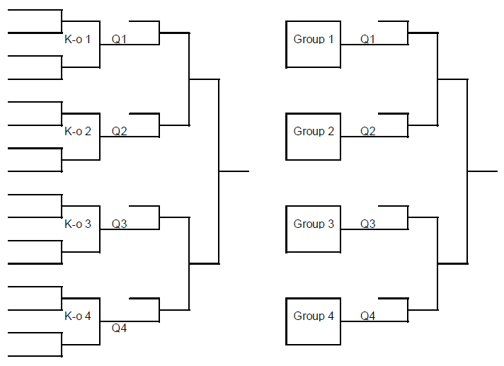
Slika 2.17 Kvalifikacije (1) Slika 2.18 Kvalifikacije (2)
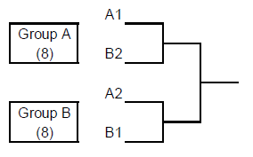  Slika 2.19 Kvalifikacije (3)  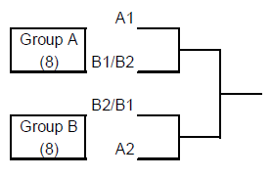  Slika 2.20 Kvalifikacije (4) | 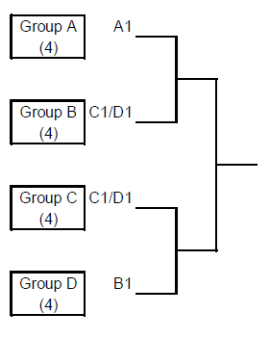  Slika 2.21 Kvalifikacije (5)

2.4.4 Ukoliko se zbog povrede ili odustajanja nekih učesnika po završetku kvalifikacija pojavi slobodno mesto, organizator će ga popuniti sa nekim od „srećnih gubitnika“ (lucky loser) koji će biti izabrani kockom ili, ukoliko za to ima vremena, dodatnim kvalifikacijama.

3 ŽREB I NOSIOCI

3.1 Svrha žreba

3.1.1 Svrha žreba je da uvede slučajnost, tako da je krajnji ishod manje predvidiv, kao i da se mečevi ne „nameštaju“ tako da daju prednost određenim učesnicima. Posledice potpune slučajnosti bi bili susreti jakih učesnika u ranim kolima sistema na ispadanje i njihova eliminacija. To bi takođe značilo i da bi se relativno nepoznati učesnici pojavljivali u završnim kolima turnira a ne samo „zvezde“, na šta su gledaoci navikli.

3.2 Nosioci, slobodna mesta i kvalifikatori(igrači koji u glavni žreb stižu iz kvalifikacija ili po nekoj rang listi a nisu nosioci)

3.2.1 Lista nosilaca se formira na osnovu važeće ITTF svetske rang liste, sem kada su svi nosioci sa istog kontinenta ili iz istog saveza kada kontinentalna rang lista odnosno rang lista tog saveza imaju prioritet. Ukoliko je redosled učesnika koji je dostavio neki savez u koliziji sa kontinentalnom ili svetskom rang listom poštovaće se ove poslednje. Na međunarodnom ekipnom takmičenju koristi se svetska ili kontinentalna ITTF rang lista saveza, a kao alternativa pojedinačna rang lista učesnika u ekipama.

3.4 Alternativna procedura žreba

3.4.1 Postoji određen rizik da se u proceduri žrebanja pojavi situacija da nije moguće ispoštovati zahtev da se nosioci iz istog saveza sastanu što kasnije. Ovakva situacija može da nastane samo ukoliko ima saveza sa neparnim brojem nosilaca. Jedan takav slučaj je prikazan na slici 3.9 gde su za dva nosioca iz istog saveza (Kanada) preostala mesta oba u donjoj polovini žreba.Do toga je došlo ili zbog nesavršenosti programa koji koristi kompjuter ili nepažnjom rukovodioca žrebanja, ukoliko se žrebanje odvijalo ručno. Da bi se ova greška ispravila, dovoljno je ponoviti žrebanje poslednjih osam nosilaca (Oba Kanađanina moraju biti među njima!) vodeći računa o parnosti odnosno neparnosti broja preostalih učesnika po savezima. Prvo će se žrebati nosioci iz saveza kojih ima paran broj. Detalji ove alternativne procedure su prikazani na slikama od 3.11 do 3.14.

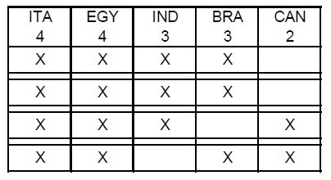
Slika 3.9

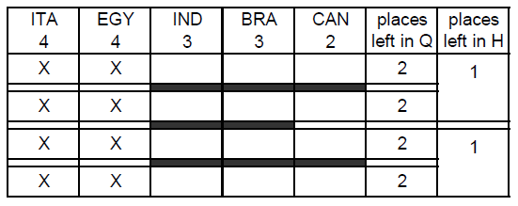
Slika 3.11

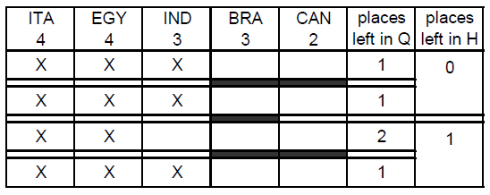
Slika 3.12

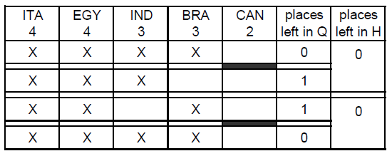
Slika 3.13

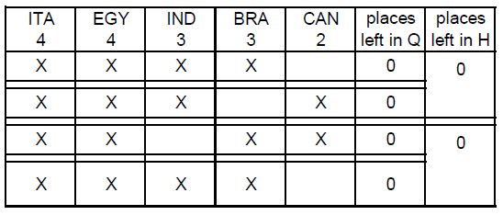
Slika 3.14

3.6Formiranje grupa

3.6.1 Pri formiranju grupa, posebno u ekipnom takmičenju, obično se koristi sistem „zmija“ kao što sledi: prvi sa rang liste se smešta u prvu grupu, drugi u drugu i tako redom do poslednje, m-te grupe u koju se smešta m-ti igrač sa rang liste. Sledećih m igrača sa rang liste se po obrnutom redosledu sada razmešta po grupama, tako da se m+1 sa rang liste smešta u m-tu grupu pa će 2m-ti sa rang liste dospeti u prvu grupu. Po tom principu i (2m+1)-ti sa rang liste će se naći u prvoj grupi itd. Ovo se naziva osnovni zmija sistem i on je prikazan na slici 3.16.

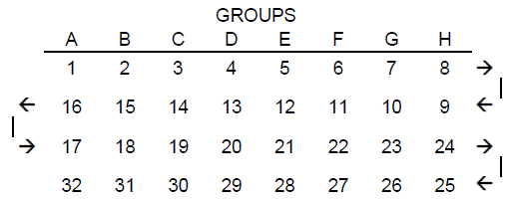

Slika 3.16 Zmija sistem

3.6.2 Nedostatak osnovnog zmija sistema je što je sastav grupa potpuno određen pozicijom učesnika na rang listi. Da bi se to izbeglo, može da se koristi modifikovani zmija sistem u kojem se prvih m igrača sa rang liste razmešta kao u osnovnom dok se ostali sa rang liste razbijaju na podgrupe i žrebom, po proceduri prikazanoj na slici 3.17, žrebaju u grupe.

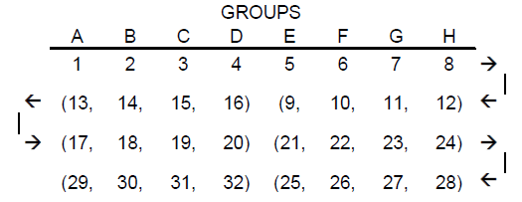

Slika 3.17 Modifikovani zmija sistem

3.7 Žreb za drugu fazu takmičenja

3.7.1 Kada se pravi žreb za drugu fazu takmičenja, posle takmičenja po grupama iz kojih se za dalje takmičenje plasiraju prva dva učesnika, vodimo računa da oni budu žrebani u različite polovine i ovaj princip ima prednost u odnosu na zahtev razdvajanja po pripadnosti istom savezu. Ukoliko je u drugoj fazi predviđeno i utešno takmičenje, za koje se plasiraju 3. i 4.učesnik iz grupe, njihovo žrebanje se odvija po istom principu koji važi za glavnu skupinu.

4.2 Satnica

4.2.1 Osnovno pri pravljenju rasporeda za neki turnir je da se predviđeno vreme za njegovo održavanje podeli na intervale u kojima će teći susreti. Dužina tih intervalazavisi od broja setova potrebnih da se dobije pobednik ali i od faze u kojoj je takmičenje. Za očekivati je da u sistemu na ispadanje susreti prvog kola traju kraće od završnih, jer se pri kraju susreću protivnici približno istih kvaliteta.

4.2.2 Pri pravljenju satnice može se uzeti u obzir i nivo samog takmičenja. Na manjim turnirima uobičajeni su intervali od 20 minuta za susrete u tri dobijena seta, odnosno 30 minuta za pobedu u četiri. Na velikim (značajnim) takmičenjima, radi izbegavanja eventualnih preklapanja susreta, predviđaju se intervali dužine od 30, odnosno 50 minuta. Za turnire srednjeg značaja uobičajeni su intervali dužine od 25, odnosno 40 minuta. Ukoliko su u pitanju ekipni susreti, sa pojedinačnim susretima na tri dobijena seta, predviđaju se intervali dužine od 90 do 150 minuta.

4.2.3 Organizatorima turnira obično odgovara da svi susreti jednog kola počinju u isto vreme kako bi mogli da najave učesnike i kako ne bi uznemiravali učesnike čiji susreti nisu završeni. To znači da svako kolo traje koliko i najduži susret u tom kolu. Jasno da taj princip nije uvek moguće ispoštovati pa se ponekad na nekom stolu mora čekati završetak prethodnog susreta da bi se započeo naredni. Zbog toga je korisno u satnici na svakom stolu, posle nekoliko susreta, predvideti po jedan predah.

4.2.4 Promenu satnice i premeštanje susreta na drugi sto može da odobri vrhovni sudija ali samo ako za to postoji opravdan razlog. Takvi razlozi su: oštećenje stola, problemi sa svetlom, zahtevi televizije i sl. O tim premeštanjima moraju zvanično da se obaveste kako učesnici tih susreta tako i gledaoci.

4.8 Raspoređivanje sudija

4.8.1 Predviđeni broj sudija ili sudijskih ekipa zavisi od broja stolova na kojima se on odvija i dobija se tako što se broj stolova pomnoži sa najmanje 1,5 a ne više od 2. Vrhovni sudija se trudi da opterećenost sudija na turniru bude ravnomerna.

4.8.2 Uobičajeno je da se predvidi po jedna rezerva na svaka četiri stola. Rezervne sudije ili ekipe se koriste kada dođe do nepredviđene odsutnosti sudije, kada se pojavi potreba za brojačem udaraca zbog uvođenja ekspeditivnog sistema, kada je neki sudija (zbog pripadnosti istom savezu kao i učesnici susreta) nepodoban da vodi taj susret i sl.

Match |  |  |  |  |  | Table Number |  |  |  |  |  |  |  |  | Reserve |  | Not on
time | 1 | 2 | 3 | 4 | 5 |  | 6 | 7 |  | 8 | 9 | 10 | 11 | 12 | teams |  | duty
10:00 | G | H | I | J | K |  | L | M |  | N | O | P | Q | R | A, B, C |  | D, E, F
10:40 | A | B | C | J | K |  | L | M |  | N | O | P | Q | R | D, E, F |  | G, H, I
11:20 | A | B | C | D | E |  | F | M |  | N | O | P | Q | R | G, H, I |  | J, K, L
12:00 | A | B | C | D | E |  | F | G |  | H | I | P | Q | R | J, K, L |  | M, N, O
12:40 | A | B | C | D | E |  | F | G |  | H | I | J | K | L | M, N, O |  | P, Q, R
14:00 | M | N | O | D | E |  | F | G |  | H | I | J | K | L | P, Q, R |  | A, B, C
14:40 | M | N | O | P | Q |  | R | G |  | H | I | J | K | L | A, B, C |  | D, E, F
15:20 | M | N | O | P | Q |  | R | A |  | B | C | J | K | L | D, E, F |  | G, H, I
16:00 | M | N | O | P | Q |  | R | A |  | B | C | D | E | F | G, H, I |  | J, K, L
16:40 | G | H | I | P | Q |  | R | A |  | B | C | D | E | F | J, K, L |  | M, N, O
18:00 | G | H | I | J | K |  | L | A |  | B | C | D | E | F | M, N, O |  | P, Q, R
18:40 | G | H | I | J | K |  | L | M |  | N | O | D | E | F | P, Q, R |  | A, B, C
19:20 | G | H | I | J | K |  | L | M |  | N | O | P | Q | R | A, B, C |  | D, E, F
20:00 | A | B | C | J | K |  | L | M |  | N | O | P | Q | R | D, E, F |  | G, H, I
20:40 | A | B | C | D | E |  | F | M |  | N | O | P | Q | R | G, H, I |  | J, K, L

Slika 4.7. Raspored sudija (primer za 18 sudija)
Dodatak B: Pogrešan redosled partija u ekipnom meču

Jedan od većih problema koji mogu da se dogode jeste da partije u ekipnom meču budu odigrane neispravnim redosledom. Kako Propisi nisu jasno definisani u ovakvoj situaciji vrhovni sudija mora da donese odluku za svaki takav slučaj na osnovu konkretnih okolnosti.
Iako još uvek nemamo jasna i precizna pravila neophodno je u takvoj situaciji primeniti sledeće principe:

Ekipa kod koje je igrao korektno postavljen igrač ne može biti kažnjena ili oštećena, ali ekipa koja je igrala sa nekorektno (netačno) postavljenim igračem može.

Bilo koji meč koji je po postavci ekipa planiran a koji je igran mimo rasporeda biće poništen ako ga dobije pogrešno postavljen igrač, sa druge strane ukoliko pobedi ispravno postavljen igrač rezultat će biti ostavljen sa strane i uzeće se u obzir ukoliko bude bilo potrebno odnosno ako do tog meča dođe.

Bilo koji odigran meč koji nije po rasporedu (odnosno postavkama ekipa nije planiran) biće dodeljen ekipi kod koje je igrao ispravno postavljen igrač, a planirani meč neće biti igran.

Nakon toga što je neplanirani meč odigran, ostali mečevi se igraju po rasporedu utvrđenom pre početka utakmice, isključujući samo planirane mečeve koji su eventualno već bili odigrani.

Ako se greška otkrije tokom partije, postoje dve opcije:
- Završiti meč pa se potom osvrnuti na pomenute principe
- Odmah prekinuti meč i odluku donet na osnovu pomenutih principa.
Osnovni princip bi ovde trebalo da bude da korektno postavljen igrač ne sme da bude oštećen. Kako bi se izbegle nepotrebne diskusije kapiten ekipe čiji je igrač korektno postavljen treba da ima mogućnost izbora da li da završi meč ili da seisti prekine.

U narednoj tabeli su dati primeri.

Scheduled | Matches | Result / Games of Matches
Matches | played | played | Correction after Error discovered
A v X | A v Y | 4 : 2 | next match to play ?
B v Y |  | Error discovered
C v Z
A v Y |  |  | 4 : 2
B v X
 |  | Figure B1 (Case study 1)
Scheduled | Matches | Result / Games of Matches
Matches | played | played | Correction after Error discovered
A v X | A v Y | 4 : 2 | next match to play
B v Y | B v X | 1 : 4 | nullified, 2nd next match to play
C v Z | C v Z | 0 : 4 | 0 : 4 (stay as is)
A v Y |  | Error discovered | 4 : 2
B v X
 |  | Figure B2 (Case study 2)
Scheduled | Matches | Result / Games of Matches
Matches | played | played | Correction after Error discovered
A v X | A v X | 4 : 2 | 4 : 2 (stay as is)
B v Y | B v Z | 1 : 4 | 4 : 0 (awarded to B)
C v Z | C v Y | 0 : 4 | 4 : 0 (awarded to C)
A v Y |  | Error discovered
B v X
 |  | Figure B3 (Case study 3)
Scheduled | Matches | Result / Games of Matches
Matches | played | played | Correction after Error discovered
A v X | B v Y | 4 : 2 | next match to play
B v Y |  | Error discovered | 4 : 2
C v Z
A v Y
B v X
 |  | Figure B4 (Case study 4)
Scheduled | Matches | Result / Games of Matches
Matches | played | played | Correction after Error discovered
A v X | B v Z | 4 : 2 | nullified, next match to play
B v Y |  | Error discovered
C v Z
A v Y
B v X
Figure B5 (Case study 5)
Reference:
- Handbook for tournament referees, 6-th edition, jun 2011
- Handbook for match officials jun 2014.

